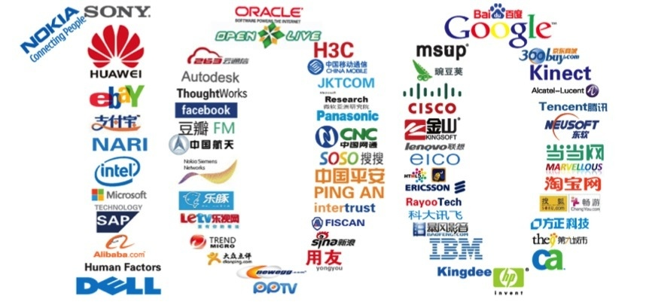

揭示研发管理白金定律，分享那些激动人心的创新与变革，使得团队获得更多源动力与更大的推动力！

**分享那些激动人心的创新与变革注**

1. Top100summit是科技界一年一度的案例研究峰会，每年甄选有学习价值的100个技术创新/研发管理实践，分享他们在本年度最值得的总结、盘点的实践启示；
2. Top100summit将从海选案例中甄选有学习参考价值的议题，其中最具代表的100个案例入选大会解读、点评，入选案例文稿收录到《全球软件案例研究年鉴》，出版所得纳入基金管理**注**；
3. 每个入选案例60分钟深度解读，其中50分钟由该团队带头人（或核心骨干）揭幕他们的探索发现与实践心得，另外10分钟由出品人梳理案例启示录、最佳学习路径；
4. Top100summit于11月20\21\22\23四天在北京国际会议中心举办，这是一次行业百家争鸣、年终盘点，正所谓“他山之石，可以攻玉”**注**，见贤思齐@100个好案例

注解：

1.他山之石，可以攻玉。—— 《诗经·小雅·鹤鸣》

[解读]比喻借他人的批评帮助来改正自己的过错，或者比喻拿别人的情况作为借鉴。他山：别的山。攻：琢磨。本谓别国的贤才也可用为本国的辅佐，正如别的山上的石头也可为砺石，用来琢磨玉器。后因以“他山之石”喻指能帮助自己改正错误缺点或提供借鉴的外力。

2.大会成立使命与宗旨

［使命］寻找我们身边值得推荐的100个研发案例，让优秀分享者比肩，梳理、反思案例背后的成功（或教训）要素，形成行业智库《全球软件案例研究年鉴》。大会委员会点评目的：旨在揭幕案例本身为听众带来的思考、长尾价值，为听众提炼最佳学习路径（或看点），不是评级、设卡、颁奖；

3.全球软件案例研究基金

基金由《全球软件案例研究年鉴》出版所得构成，基金使用与管理由大会理事单位共同监督管理。

**入选范围**

1. 来自科技领域一线研发管理实践及技术创新案例；
2. 截止日期2014年8月30日；

**入选标准**

1. 您的产品或项目案例（再或从事的工程实践）具有借鉴、参考的长尾学习价值，可以帮助他人的项目或团队获得启示、成长；
2. 您是一位热爱创新、敏于思考、善于总结经验的“教练”；
3. 谢绝广告、市场化公关演讲，纯粹案例研究学习为宗旨；

**入选流程**

案例模板提交——初审核定——复审文档——年鉴出版——出席大会解读

**入选费用**

1. 分享者不用缴纳任何费用, 大会旨在案例研究、交流学习为目的；
2. 分享者担负往返北京国际会议中心所需的机票、住宿等差旅费用；（对于经济困难的分享者，此费用可通过申请《全球软件案例研究基金》来获得资助）

**入选者收益**

1. 分享者或所在团队入选《TOP 100 Case Studies》奖章，并受邀以“理事单位”的身份出席峰会；同时，理事单位独享10张五折购票券；
2. 优秀案例文章入选《全球软件案例研究年鉴》图书，部分杰出文章还有机会获得业界权威杂志刊登、媒体报道、副刊专辑；
3. 分享者成为msup教练俱乐部成员，参加不定期组织的企业互访、聚餐；
4. 获得一天《金牌教练》课程，发现自己、更精彩的讲演您的案例；
5. 分享者获得VIP通行证，全程会议以及精彩讲师聚餐（四天午餐、晚餐）；

**案例格式模板**（完整填写后邮件给：[yulin@msup.com.cn](mailto:yulin@msup.com.cn) ）

|  |  |  |  |  |  |  |
| --- | --- | --- | --- | --- | --- | --- |
| 初审部分 |  | | | | | |
| 案例提案名称 |  | | | | | |
| 分享者姓名 |  | | 奖项授予全称 | | 注明是您本人还是您的团队 | |
| 分享者介绍 |  | | | | | |
| 照　　　片 |  | | | | | |
| 电话及Email |  | | | | | |
| 案例方向  *（单选标红）* | O 产品创新/用户体验（用户体验、产品创新、商业模式……）  O团队管理/组织发展（绩效管理、团队管理、组织变革转型……）  O架构设计/技术战略（云计算、大数据、架构设计……）  O 设计匠艺/流程再造（ 精益开发、代码设计、流程、过程改进……）  O 测试管理/质量平台（质量体系、测试管理、运行保障……） | | | | | |
| 标　　签 |  |  | | | |  |
|  |  | | | |  |
| 案例背景 | 所在软件研发中心名称 | | |  | | |
| 所在软件研发中心logo | | |  | | |
| 所在软件研发中心介绍 | | |  | | |
| 分享者在所属团队的职位 | | |  | | |
| 分享者所在研发团队规模 | | |  | | |
| 本次分享的案例在团队中的意义 | | |  | | |
| 该案例是否在第三方会议分享 | | | 如果曾经分享过，请注明那个会议以及反馈分数 | | |
| 走进案例 | ***是否允许听众组团走进您所在的团队考察交流*：() yes　 () no** | | | | | |
| 案例分享简述 | *提示：200字～300字的案例启示或案例简述* | | | | | |
| 案例解读大纲  *时长50分钟* | *提示：*  *找出案例背后哲理、方法论等，按照下面的格式列出分享提纲。*  *１.案例目标：*  *当初启动此案例时（或实施后）达到的目标*  *２.成功（或教训）要点：*  *成功经验总结，哪些技术或其他地方做好了才促使项目成功。*  *３.案例ROI分析：如果可能的话，进行投入产出分析*  *４.案例启示：提炼出该案例（或项目）的哲理、方法论。* | | | | | |
|  |  | | | | | |
| 复审部分 | *初评通过后提交以下两个文档* | | | | | |
| 案例文稿 | *提示：*  *请附一份4000字左右的辅助性文章供案例解读：针对案例的启示（学习参考价值）挖掘、分析、提炼，要求结构层次清晰、可读性强、重点突出。对于优秀稿件我们将直接投放给合作媒体/杂志/协会。*  *大会结束后，组委会将结合现场参会者反馈情况，以及评委专家组意见，从中筛选出精彩文章，编纂一部《全球软件案例研究年鉴》精编版出版发行，供行业同仁回顾及研究学习使用。 如涉及到企业机密细节不能发表公布，请您注明或删减。* | | | | | |
| PPT演讲稿件 | *提示：初评通过后提交PPT演讲辅助稿件* | | | | | |

问题咨询：于 林（Kevin） yulin@msup.com.cn Mp: 13389036652

刘付强（Allen） fqnet@msup.com.cn Mp: 18611378055

组委会官方站点：[www.top100summit.com](http://www.top100summit.com/)